DLA RODZICÓW I DZIECI Z GRUPY III

Piątek 09.04.2021
1.Wysłuchanie rymowanki na temat zdrowia poprzez zdrowe odżywianie się
Więcej warzyw
i owoców,
będziesz zdrowszy
- to jest sposób!
Jedz świeże owoce,
próbuj też warzywa,
skreśl tłuszcze zwierzęce
- to rada życzliwa!
Odstaw tłuszcze,
te zwierzęce,
ulecz wreszcie
swoje serce!
Pamiętaj o spacerach,
i jedz świeże owoce,
zdrowie jest też w warzywach
- to zwiększy twoje moce!
Jedz warzywa i owoce
- zyskasz przez to nowe moce!
Jedz warzywa i owoce
- zdrowsze będzie twoje serce!
Duża nadwaga
obciążą serce!
Schudnąć tu trzeba,
i to czym prędzej!

- Zabawy ruchowe- bezpiecznie je wykonują
Jak rusza się....?
Niech dziecko pokazuje (ty też – będzie zabawnie!), jak poruszają się różne zwierzęta: kot, słoń, niedźwiedź, sikorka, pies, bocian, wąż itp. Zabawa może mieć postać kalamburów: każde z was losuje kartkę z nazwą zwierzęcia i musi bez użycia słów pokazać, o jakie zwierzę chodzi.
Przeprawa przez rzek
Ustaw na podłodze przedmioty, po których można chodzić: złożony koc, poduszki, stołeczek, fragmenty piankowej maty itp. Przedmioty powinny tworzyć ścieżkę. Zadanie: przejdźcie po kamieniach (przedmiotach) wystających z wody (podłoga) bez „zamoczenia” nóg.
Idziemy w tany
Przygotuj różny rodzaj muzyki – wolną, szybką, spokojną i bardzo dynamiczną, rockową, dance, klasyczną i jaką tylko zechcesz. Poproś dziecko, aby każdy fragment zilustrowało ruchem. Chwal taniec, ile masz sił!
- Wysłuchanie, utrwalanie piosenki: (wysłanie utworu rodzicom na messengera)
„Chcę być sportowcem” (słowa i muzyka Danuta i Karol Jagiełło)

I. Biegam bardzo szybko,
w piłkę dobrze gram,
kim zostanę już za chwilę
zaraz powiem wam

Ref. Sportowcem chciałbym zostać,
sportowcem chciałbym być,
trenować co dzień rano
i sprawnym zawsze być.

II. Chodzę też na judo,
wiele chwytów znam,
kim zostanę, już za chwilę
zaraz powiem wam.

Ref. Sportowcem chciałbym zostać,
sportowcem chciałbym być,
trenować co dzień rano
i sprawnym zawsze być.

III. Jeżdżę na rowerze
i trenuję sam,
kim zostanę, już za chwilę
zaraz powiem wam.

Ref. Sportowcem chciałbym zostać,
sportowcem chciałbym być,
trenować co dzień rano
i sprawnym zawsze być.

IV. Pierwsze już medale
na swej półce mam,
kim zostanę, już za chwilę
zaraz powiem wam.

Ref. Sportowcem chciałbym zostać,
sportowcem chciałbym być,
trenować co dzień rano
i sprawnym zawsze być.

4. Karta pracy- łączenie kropek

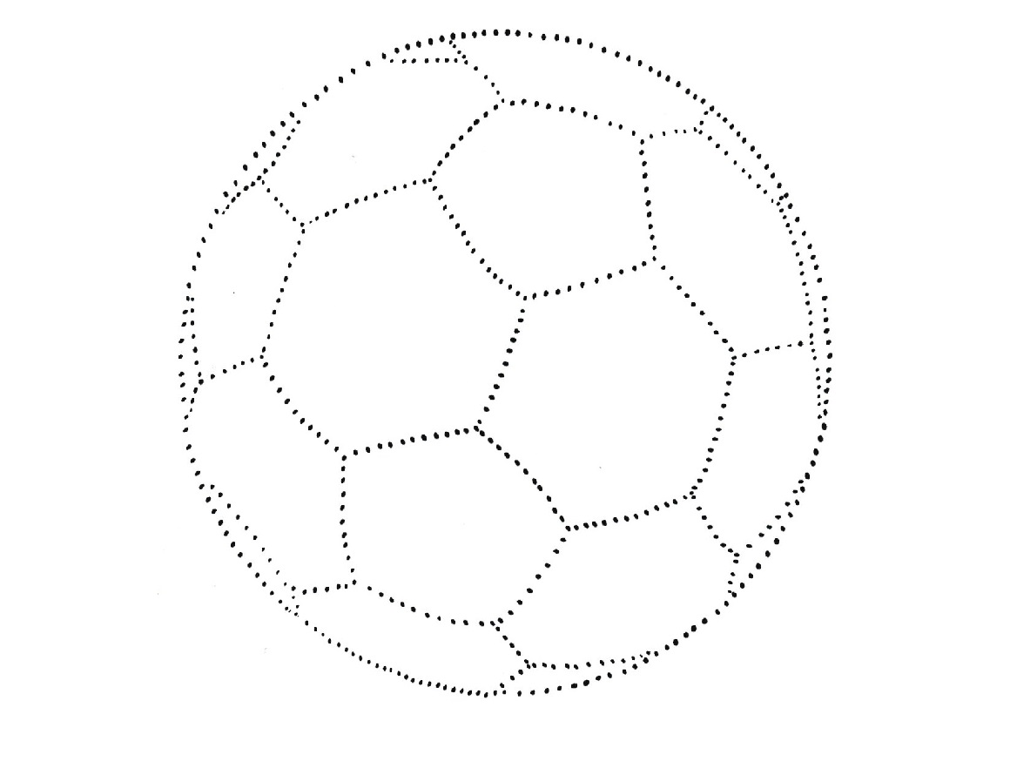

Udanej zabawy i do usłyszenia i do zobaczenia o 10.00 :)

